第4章 前編 引力マップ（Attraction Maps）

概要

本節では、複数の意味キューブ間の関係性を引力マップとして定義し、同一話題内に存在する「視点の分裂（視点クラスタ）」を低コストで検出する手法を示す。
引力マップは、スカラー類似度（近接性）と方向性（方位・仰角）を組み合わせることで、スカラー上は近接しているが意味的に異なる候補群を識別するための思考方法である。
その相互作用的なマッピングを低コストで検知または可視化する。
このとき、実際の次元数とは関係なくわかりやすく例えるなら2次元の分布図が形成される。
これを「引力マップ」と定義する。

本章の目的は、引力マップの数学的定義、計算パイプライン、軽量近似手法、実装上の注意点および評価指標を論文水準で提示することだ
本章の冒頭にある定義を再掲する。
「本章では、複数の意味キューブ間の関係性を『引力マップ』として可視化し、視点の違いや意味的葛藤を検知する手法を示す。」

4.1 概念定義と設計方針

引力マップ（Attraction Map） は、あるクエリに対して上位候補として抽出された意味キューブ集合 ( {v_i}_{i=1}^n ) の間に定義される重み付き類似度行列である。
各要素は「どれだけ互いに引き合うか（＝同一視点に属する可能性）」を示すスカラー値であり、これに方向性減衰を導入することで「視点の違い」を反映する。
引力マップは視点クラスタの検出、クラスタ間距離の評価、平均化ハルシネーションの危険度判定に用いる。
引力マップの直観的比喩として、意味キューブを「星」、クラスタを「星団」と見なす。話題や意味の類似度が高いほど星は近接し、しかし「向き（視点）」が異なれば同一空間に近接していても別の星団として振る舞う。
「引力マップは、似ているが方向が違うキューブ同士の関係を可視化する仕組みである。」

4.2 数学的定義

候補集合 ( {v_i}{i=1}^n ) と重み ( {w_i}{i=1}^n ) を与える。まずスカラー引力行列 (A) を次で定義する。
[ A_{ij} = \max\big(\cos(v_i, v_j), 0\big)\cdot w_i \cdot w_j ]
$$Aij=\max\left(\cos\left(vi,vj\right),0\right)⋅wi⋅wj$$

ここで (\cos(v_i, v_j)) はコサイン類似度、負値は運用上 0 にクリップする。次に方向差を表す指標 (\Delta_{ij}) を導入し、方向性減衰を適用して最終的な引力行列 (\tilde{A}) を得る。
[ \tilde{A}{ij} = A{ij}\cdot \exp!\left(-\lambda\cdot f(\Delta_{ij})\right) ]
$$A\sim ij=Aij⋅exp⁡ (-λ⋅f(Δij))$$

関数 (f(\Delta_{ij})) は方位差・仰角差を組み合わせた正規化指標であり、簡易実装ではハミング距離やランダム投影符号から得られる正規化値を用いる。
パラメータ (\lambda) は方向差に対する感度であり運用で調整する。

4.3 計算パイプライン（二段階近似）

高次元ベクトルの全対比較は計算コストが高いため、粗探索 → 方向性近似 → 精査 の三段階で計算する。

- 粗探索（量子化インデックス）
  - クエリを int3 等の量子化インデックスに写像し、Top-K 候補を取得する。量子化は第3章の方針に従う。
- 方向性近似（ランダム投影符号化）
  - Top-K に対して少数 (m) 個のランダム投影ベクトル ( {p_k}{k=1}^m ) を用い、各ベクトルの符号列（方位コード）を生成する。符号列間のハミング距離を (\Delta{ij}) の近似値とする。経験的に (m=16\text{–}64) が良好なトレードオフを示す。
- 精査（生ベクトル評価）
  - 方向差が小さいペア、あるいは重要クエリに対して生ベクトルでのコサイン類似度を計算し、最終的な (\tilde{A}) を算出する。

以下に擬似コードを示す。

# 引力マップ生成（概略）
def build_attraction_map(cubes, query_vec, params):
# 1. 粗探索は既に行われ top_k_cubes が与えられている想定
top_k = cubes

# 2. スカラー引力行列
A = compute_scalar_attraction_matrix(top_k) # コサイン×重み

# 3. 高スカラーペアに対して方位コードを生成
high_pairs = [(i,j) for i,j in pairs if A[i][j] >= params['scalar_thresh']]
if high_pairs:
codes = build_orientation_codes(top_k, m=params['m'])
orientation_diffs = { (i,j): hamming(codes[i], codes[j]) for (i,j) in high_pairs }
else:
orientation_diffs = {}

# 4. 方向性減衰を適用
A_tilde = apply_directional_decay(A, orientation_diffs, lambda_param=params['lambda'])
return A_tilde

4.4 スカラー評価と方向性評価の役割分担

- スカラー評価 は「どれだけ近いか」を示す。高速に近傍を絞る役割を担う。
- 方向性評価 は「どの方向を向いているか」を示す。スカラー上は近いが視点が異なる候補を分離するために必須である。
両者を組み合わせることで、スカラー上の近接が意味的一致を保証しないケースを検出できる。

4.5 低コスト近似の実務的指針

- 投影数 (m)：16–64 を初期推奨値とする。小さいほど計算は速いが誤除外が増える。
- 方位ビンの粗さ：PoC 段階で 36×18 等の粗いビンを試し、誤除外率と p95 レイテンシで調整する。
- 閾値設計：スカラー閾値、方向差閾値、(\lambda) は Recall@k や誤答率の劣化点を基準に運用でチューニングする。
- 重要クエリの扱い：重要度が高いクエリは方向チェックをスキップせず生ベクトルで厳密評価する。
- 重み設計：重み (w_i) は trust、freshness、origin_distance 等を正規化して合成する。重みはクラスタ選出やフォールバック戦略に影響する。

4.6 引力マップの出力と利用

引力マップ (\tilde{A}) は次の用途に用いる。

- クラスタ検出：(\tilde{A}) を基にクラスタリングを行い、視点ごとの代表クラスタを抽出する。
- 平均化ハルシネーション判定：クラスタ間距離 (D_{\min}) と平均ベクトルと最寄りクラスタ中心との距離 (d_{\mathrm{centroid}}) を計算し、しきい値に基づき「平均化ハルシネーションの危険あり」を判定する。
- 応答方針決定：クラスタ単位での条件付き平均化、ユーザー選択提示、保守的フォールバック等の応答戦略を選択するための根拠として用いる。

4.7 実装上の注意点と評価指標

- 計算コスト：粗探索→方向性近似→精査の三段階でコストを抑える。Top-K の上限設定が重要である。
- 誤検知対策：誤って「葛藤あり」と判定した場合の UX を用意する。短い説明と「通常回答に戻す」選択肢を必須とする。
- 監査ログ：クラスタ中心、(D_{\min})、(d_{\mathrm{centroid}})、代表キューブ ID 等を保存し、後で解析可能にする。
- 評価指標：方向差検出精度、Recall@k、誤除外率、p95 レイテンシ、ユーザー満足度を主要指標とする。

小結

引力マップは、スカラー類似度だけでは検出できない「視点の分裂」を低コストで検出するための実用的手法である。
ランダム投影による方位符号化と方向性減衰を組み合わせることで、Top-K 候補群の中から意味的に対立するクラスタを分離し、以降の葛藤検知・応答方針決定に供することができる。

第4章 後編 葛藤検知・プロンプト設計・フロントエンド層のデータ設計
— 引力マップを用いた葛藤判定からユーザー提示、意味キューブとの二重構造データまで —

「引力マップは、似ているが方向が違うキューブ同士の関係を可視化する仕組みである。」
「引力マップは視点クラスタの検出、クラスタ間距離の評価、平均化ハルシネーションの危険度判定に用いる。」
（上は第4章前編の定義からの抜粋であり、本節はそこから続く実装・運用・UXの具体化を扱う）

↓↓
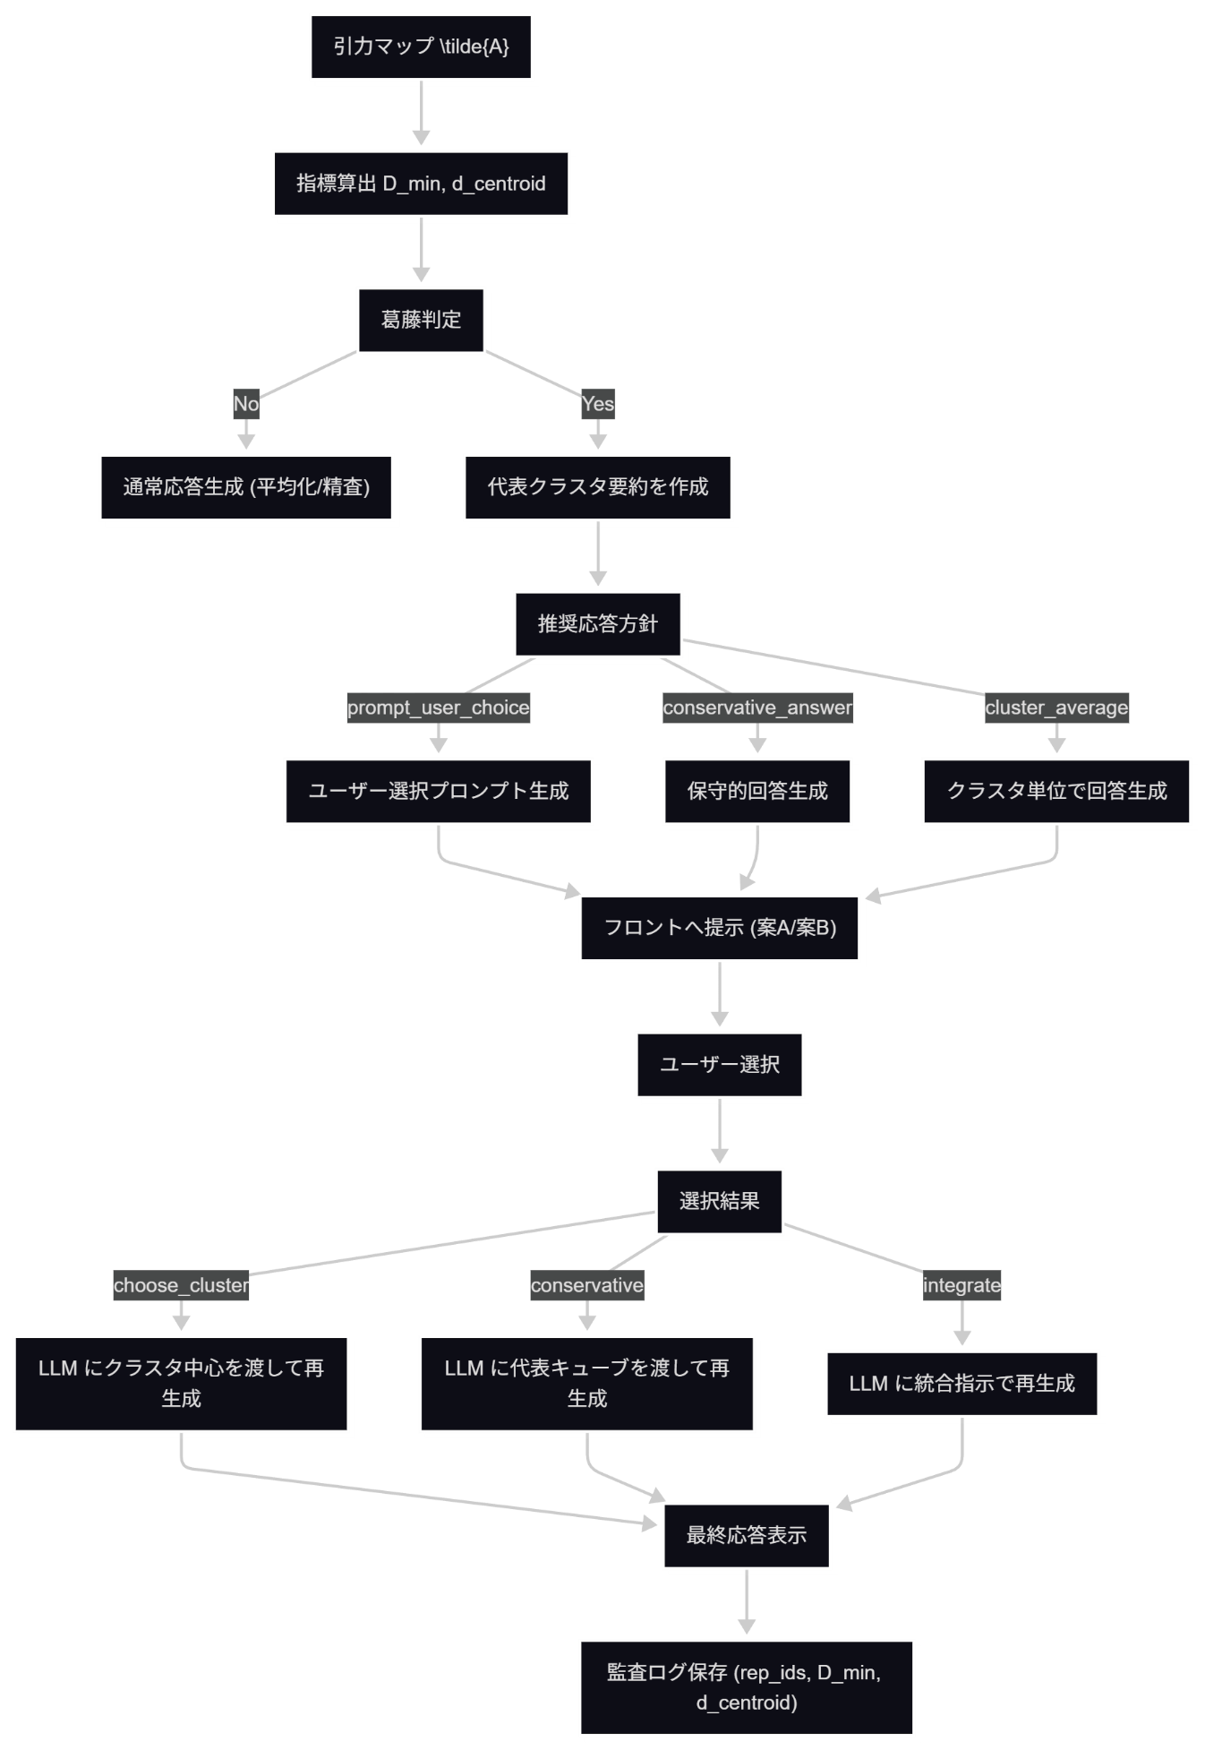

flowchart TD
ATMAP["引力マップ \tilde{A}"] --> METRICS["指標算出 D_min, d_centroid"]
METRICS --> DECIDE["葛藤判定"]
DECIDE -- No --> NORMAL["通常応答生成 (平均化/精査)"]
DECIDE -- Yes --> PROPOSALS["代表クラスタ要約を作成"]
PROPOSALS --> POLICY["推奨応答方針"]
POLICY -- prompt_user_choice --> PROMPT["ユーザー選択プロンプト生成"]
POLICY -- conservative_answer --> CONSERVE["保守的回答生成"]
POLICY -- cluster_average --> CLUSTER_ANS["クラスタ単位で回答生成"]
PROMPT --> FRONT_UI["フロントへ提示 (案A/案B)"]
CONSERVE --> FRONT_UI
CLUSTER_ANS --> FRONT_UI
FRONT_UI --> USER["ユーザー選択"]
USER --> ACTION["選択結果"]
ACTION -- choose_cluster --> LLM1["LLM にクラスタ中心を渡して再生成"]
ACTION -- conservative --> LLM2["LLM に代表キューブを渡して再生成"]
ACTION -- integrate --> LLM3["LLM に統合指示で再生成"]
LLM1 --> RESP["最終応答表示"]
LLM2 --> RESP
LLM3 --> RESP
RESP --> AUDIT["監査ログ保存 (rep_ids, D_min, d_centroid)"]

4.8 葛藤（Conflict）検知の定義と判定ルール

4.8.1 用語の再定義

- 候補集合 ( {v_i}_{i=1}^n )：SRAG が返した Top-K 意味キューブ群。
- 重み ( w_i )：各キューブの信頼度指標（trust, freshness, origin_distance の合成）。
- スカラー引力行列 (A)、方向性減衰後の引力行列 (\tilde{A})：前節定義に従う。
- クラスタ中心 (c_k)：(\tilde{A}) に基づくクラスタリングで得られる代表ベクトル。
- 平均化ベクトル (\bar v = \frac{\sum_i w_i v_i}{\sum_i w_i})。

$$\overset{ˉ}{v}=\frac{\sum_{i}{w_{i}}v_{i}}{\sum_{i}{w_{i}}}。$$

4.8.2 判定指標

- クラスタ間最小距離
[ D_{\min} = \min_{p\neq q} |c_p - c_q| ]
$$Dmin⁡=min⁡p≠q∥cp-cq∥$$

- 平均ベクトルと最寄りクラスタ中心距離
[ d_{\mathrm{centroid}} = \min_k |\bar v - c_k| ]
$$dcentroid=min⁡k∥vˉ-ck∥$$

D_min は “視点の距離”、d_centroid は “平均化の危険度” を表す。

- クラスタ分散（オプション）
[ \sigma_{\mathrm{clusters}} = \frac{1}{K}\sum_k \mathrm{Var}(C_k) ]
$$σclusters=1K∑kVar(Ck)$$

4.8.3 判定ルール

- 葛藤あり if
(D_{\min} \ge \tau_{\mathrm{cluster}}) かつ (d_{\mathrm{centroid}} \ge \tau_{\mathrm{avg}})
$D_{min}≥τ_{cluster}$かつ $d_{centroid}≥τ_{avg}$

- 閾値は運用で調整。初期値の目安：(\tau_{\mathrm{cluster}} = ) クラスタ間距離の上位 25% 分位点、(\tau_{\mathrm{avg}} =) 平均ベクトルとクラスタ中心距離の上位 25% 分位点。

4.8.4 判定の解釈

- 葛藤あり：Top-K が複数の意味的クラスタに分かれており、単純平均化は「どのクラスタにも近づかない」危険がある。
- 葛藤なし：Top-K が単一クラスタにまとまるか、平均化が代表性を保つ場合。

4.9 葛藤検知後の応答方針（応答テンプレート群）

4.9.1 応答方針の優先順位
- クラスタ単位での条件付き平均化（自動）：各クラスタ中心 ( \bar v_k ) に基づき、最も妥当なクラスタを選んで回答生成。
- ユーザー選択提示（UX優先）：代表クラスタ 2–3 個を要約して提示し、ユーザーに視点選択を促す。
- 保守的フォールバック（自動）：最も高信頼度の単一キューブを採用して回答（低リスク）。
- 局所平均化＋不確実性注記：クラスタ内平均を用い、回答に「この視点に基づく」注記を付与。

4.9.2 自動応答テンプレート（例）

テンプレート A（ユーザー選択を促す）
意見の葛藤を検知しました。私の中で意見がまとまりませんでした。

案A（視点A 要約）：
・要点1
・要点2
信頼度: 0.72

案B（視点B 要約）：
・要点1
・要点2
信頼度: 0.65

補足：
・両案は「○○」という点で対立しています。
・私がまとまらなかった理由：上位参照キューブ群が複数のクラスタに分かれ、平均化するとどのクラスタにも近づかないためです。

どの視点で続けますか。あるいは「統合」とだけ教えてください。
テンプレート B（自動保守的応答）
複数の視点が存在するため、最も信頼度の高い情報に基づいて回答します（保守的選択）。

回答（保守的）：
・要点...
根拠ID: o12345
注記：他の視点も存在します。詳細を表示しますか。
テンプレート C（局所平均化＋注記）
この回答は視点Aのクラスタに基づいています（信頼度: 0.68）。
補足：視点Bも存在し、要点が異なります（表示: Y/N）。

4.10 プロンプト設計（SRAG→LLM への渡し方）

4.10.1 基本方針

- SRAG は「候補の要約と信頼度」を渡す。LLM には全文を渡さず、要点とメタ情報で判断させる。
- 葛藤検知フラグ を付与し、LLM に対して明示的な行動指示（例：ユーザー選択を促す、保守的に答える、統合案を提示する）を与える。
- プロンプトは短く、構造化：header, active_context, candidates, conflict_meta の順で渡す。

4.10.2 推奨プロンプトフォーマット（JSON風、LLM にそのまま渡す）

Header:
question: "カレーって世界で何種類あるの？"
timestamp: "2026-05-22T12:10:00"
keywords: ["カレー","世界で何種類"]

ActiveContext:
recent_mini: [MiniCube(...), ...]
last_turn_summary: "昨日はグリーンカレーを食べた..."

Candidates: [
{ id: "o123", summary: "甘口〜辛口まで様々", trust:0.72, cluster:0 },
{ id: "o456", summary: "地域別に多様な分類あり", trust:0.65, cluster:1 },
...
]

ConflictMeta:
conflict_detected: true
D_min: 0.42
d_centroid: 0.31
clusters: 2
recommended_action: "prompt_user_choice" # or "conservative_answer" / "cluster_average"

4.10.3 LLM への指示文（テンプレート）

You are given: question, active context, candidate summaries with trust and cluster ids, and conflict metadata.
If conflict_detected is true, follow recommended_action:
- prompt_user_choice: produce a concise prompt offering 2–3 summarized viewpoints and ask user to choose.
- conservative_answer: answer using the single highest-trust candidate; include a short note that other viewpoints exist.
- cluster_average: answer using the selected cluster center; include brief justification and list representative sources.
Keep output concise (<= 200 tokens) and include representative candidate IDs for traceability.

4.11 フロントエンド層のデータ保持設計（UX と監査を両立する）

4.11.1 設計方針

- 透明性と可逆性：ユーザーに提示した「案」や「根拠ID」は必ず参照可能にする。
- 軽量性：フロントは全文を持たず、要約（MiniCube）＋メタ（trust, cluster_id, origin_id） を保持する。必要時に SRAG/API でフル参照。
- 監査ログ：葛藤検知の根拠（クラスタ中心、D_min、d_centroid、代表キューブID）を保存し、後で解析できるようにする。

4.11.2 推奨データスキーマ（フロント用 JSON）

{
"session_id": "s-20260522-xxxx",
"turn_id": 42,
"question": "カレーって世界で何種類あるの？",
"timestamp": "2026-05-22T12:10:00",
"active_mini": { "mini_id":"m-789", "summary":"昨日グリーンカレーを食べた", "timestamp":"..." },
"candidates": [
{ "id":"o123", "mini":"甘口〜辛口まで様々", "trust":0.72, "cluster":0, "int3":"(12,34,5)" },
{ "id":"o456", "mini":"地域別に多様", "trust":0.65, "cluster":1, "int3":"(13,34,6)" }
],
"conflict_meta": {
"conflict_detected": true,
"D_min": 0.42,
"d_centroid": 0.31,
"clusters": 2,
"recommended_action": "prompt_user_choice"
},
"ui_state": { "mode":"prompt_user_choice", "last_prompt_shown":"2026-05-22T12:10:02" }
}

4.11.3 フロントの表示要素（UX）

- 要約カード（代表クラスタ）：短い要約、信頼度、代表キューブID（タップで根拠表示）。
- 葛藤バッジ：検知時に目立つが非侵襲なバッジ（例：「複数の視点があります」）。
- 選択ボタン：案A / 案B / 統合 / 保守的回答 の4択。
- 詳細表示：代表キューブの MiniCube、origin_id、timestamp、信頼度を展開表示。
- 戻す機能：誤検知時に「通常回答に戻す」ボタンを常備。

4.12 意味キューブとの二重構造データ（メモリ層とフロント層の分離）

↓↓
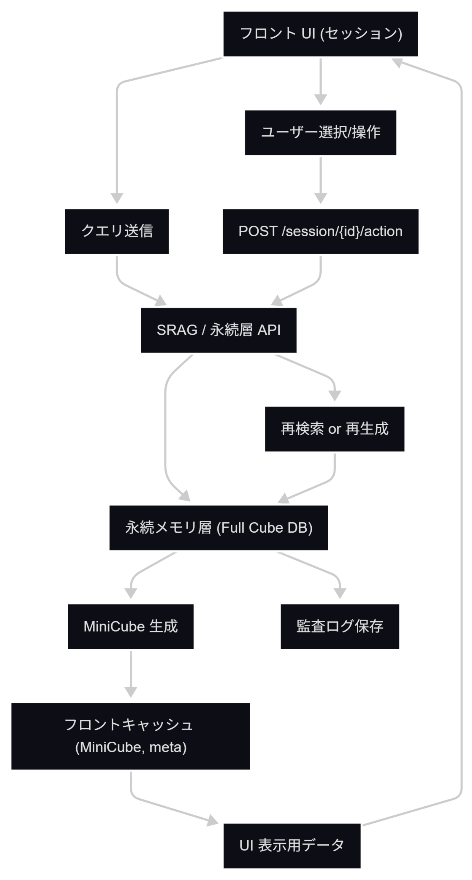

flowchart TD
USER_UI["フロント UI (セッション)"] --> QUERY["クエリ送信"]
QUERY --> SRAG_API["SRAG / 永続層 API"]
SRAG_API --> PERSIST["永続メモリ層 (Full Cube DB)"]
PERSIST --> MINI_GEN["MiniCube 生成"]
MINI_GEN --> CACHE["フロントキャッシュ (MiniCube, meta)"]
CACHE --> FRONT_RENDER["UI 表示用データ"]
FRONT_RENDER --> USER_UI
USER_UI --> USER_ACTION["ユーザー選択/操作"]
USER_ACTION --> POST_ACTION["POST /session/{id}/action"]
POST_ACTION --> SRAG_API
SRAG_API --> REGEN["再検索 or 再生成"]
REGEN --> PERSIST
PERSIST --> AUDIT_LOG["監査ログ保存"]

4.12.1 二重構造の概念

- 永続メモリ層（SRAG/DB）：意味キューブのフル表現（summary, full_vector, origin, full_text, metadata, ref_links）。高コスト操作（デフラグ、Origin生成、深い検索）はここで行う。
- フロント/セッション層（Cache）：MiniCube（短要約）、int3 座標、trust、cluster_id、小さな方位コード、UI 用メタ。低レイテンシで参照・表示するための読み取り最適化キャッシュ。

4.12.2 データ同期と整合性

- 書き込みフロー：ユーザー発話 → SRAG が意味キューブ生成（永続層に書込） → MiniCube を生成してフロント層にキャッシュ。
- 更新フロー：デフラグや統合が永続層で発生したら、差分（mini_summary の差分）をフロントに配信して UI を更新。
- 参照フロー：フロントはまずキャッシュを参照。重要クエリや詳細要求時に永続層へフェッチ（オンデマンド）。
- 整合性保証：各 MiniCube に origin_version を付与。フロントは origin_version と永続層のバージョンを比較して stale 判定を行う。

4.12.3 API 契約（簡易）

- GET /session/{id}/candidates → フロント用 MiniCube リスト（軽量）
- GET /cube/{origin_id} → 永続層のフルキューブ（必要時のみ）
- POST /session/{id}/action → ユーザー選択（案A/B/統合/保守）を受け、SRAG/LLM に再クエリ
- GET /audit/{turn_id} → 葛藤検知ログ（D_min, d_centroid, centroids, rep_ids）

4.13 実装擬似コード（検知→提示→ユーザー選択→再生成の流れ）

# 1. SRAG が top_k_cubes を返す（永続層）
top_k = srag.search(query)

# 2. 引力マップ生成（サーバ側）
A_tilde = build_attraction_map(top_k, params)

# 3. 葛藤検知
conflict_meta = detect_conflict(A_tilde, top_k, weights, params)

# 4. フロント用データ作成（MiniCube 抜粋）
front_payload = build_front_payload(top_k, conflict_meta)

# 5. フロントに送信（UI 表示）
send_to_front(session_id, front_payload)

# 6. ユーザーが選択したら
if user_choice == "cluster_0":
selected_cluster = cluster_centroid_vectors[0]
answer = llm.generate_answer_from_vector(selected_cluster, context=front_payload.active_mini)
elif user_choice == "conservative":
rep = select_highest_trust(top_k)
answer = llm.generate_answer_from_cube(rep)
# 7. 生成結果を表示し、監査ログを保存
save_audit(session_id, turn_id, conflict_meta, selected_ids)

4.14 運用上の注意と安全策（実務チェックリスト）

- 誤検知のUX対策：誤って「葛藤あり」と出た場合、ユーザー負担を減らすために「通常回答に戻す」選択肢を必須にする。
- 重要クエリの扱い：金融・医療・法務など重要クエリは自動的に「精査モード」に入り、生ベクトル評価と人間レビューを推奨する。
- 監査と説明責任：葛藤判定の根拠（代表キューブID、D_min、d_centroid、クラスタ中心）を保存し、後で説明可能にする。
- 悪用対策：Origin の乱立を狙った攻撃に対してはレート制限と Origin 作成ポリシー（検証済みソースのみ高信頼で登録）を設ける。
- 評価指標：ユーザー選択率、誤検知率、回答満足度、p95 レイテンシ、Recall@k の変化を定期的に監視する。

4.15 章のまとめ（後編）

本節では、引力マップを用いた葛藤検知の判定ルール、検知後の応答方針（テンプレート）、フロントエンド層のデータ保持設計、および 意味キューブとの二重構造（永続層／フロント層） を提示した。
これにより、システムは「LLM の自由な発想」を損なわずに、視点の分裂や平均化ハルシネーションの危険を検知し、透明でユーザー主導の解決策を提示できる。
次章では、これらの手法を評価するための実験設計、閾値チューニング手順、及び実運用でのベンチマーク案を示す。

AI向け：図解の注釈

{
"fig1": {
"title": "引力マップ生成パイプライン",
"nodes": ["ユーザー質問","要約+embedding","int3検索","Top-K候補","非表示フィルタ","スカラー引力行列 A","高スカラーペア抽出","方位コード生成","方位差近似","方向性減衰","最終引力マップ","クラスタ検出"],
"edges": [["ユーザー質問","要約+embedding"],["要約+embedding","int3検索"],["int3検索","Top-K候補"],["Top-K候補","非表示フィルタ"],["非表示フィルタ","スカラー引力行列 A"],["スカラー引力行列 A","高スカラーペア抽出"],["高スカラーペア抽出","方位コード生成"],["方位コード生成","方位差近似"],["スカラー引力行列 A","方向性減衰"],["方位差近似","方向性減衰"],["方向性減衰","最終引力マップ"],["最終引力マップ","クラスタ検出"]]
},
"fig2": {
"title": "葛藤検知と応答方針フロー",
"nodes": ["引力マップ","指標算出(D_min,d_centroid)","葛藤判定","通常応答","代表クラスタ要約","応答方針","ユーザー選択プロンプト","保守的回答","クラスタ単位回答","フロント提示","ユーザー選択","LLM再生成","最終応答","監査ログ"],
"edges": [["引力マップ","指標算出(D_min,d_centroid)"],["指標算出(D_min,d_centroid)","葛藤判定"],["葛藤判定","通常応答"],["葛藤判定","代表クラスタ要約"],["代表クラスタ要約","応答方針"],["応答方針","ユーザー選択プロンプト"],["応答方針","保守的回答"],["応答方針","クラスタ単位回答"],["ユーザー選択プロンプト","フロント提示"],["保守的回答","フロント提示"],["クラスタ単位回答","フロント提示"],["フロント提示","ユーザー選択"],["ユーザー選択","LLM再生成"],["LLM再生成","最終応答"],["最終応答","監査ログ"]]
},
"fig3": {
"title": "フロント層と永続層の二重構造データフロー",
"nodes": ["フロントUI","クエリ送信","SRAG API","永続メモリ(Full Cube DB)","MiniCube生成","フロントキャッシュ","UI表示","ユーザー操作","POST action","再検索/再生成","監査ログ"],
"edges": [["フロントUI","クエリ送信"],["クエリ送信","SRAG API"],["SRAG API","永続メモリ(Full Cube DB)"],["永続メモリ(Full Cube DB)","MiniCube生成"],["MiniCube生成","フロントキャッシュ"],["フロントキャッシュ","UI表示"],["UI表示","フロントUI"],["フロントUI","ユーザー操作"],["ユーザー操作","POST action"],["POST action","SRAG API"],["SRAG API","再検索/再生成"],["再検索/再生成","永続メモリ(Full Cube DB)"],["永続メモリ(Full Cube DB)","監査ログ"]]
},
"fig4": {
"title": "フロント用データスキーマと UI 要素",
"schema_fields": ["session_id","turn_id","question","timestamp","active_mini","candidates[id,mini,trust,cluster,int3]","conflict_meta[conflict_detected,D_min,d_centroid,clusters,recommended_action]","ui_state"],
"ui_components": ["要約カード","葛藤バッジ","選択ボタン","詳細表示","戻す機能"]
},
"fig5": {
"title": "引力マップ→クラスタ検出→判定の数学的概念",
"equations": ["A_{ij} = max(cos(v_i,v_j),0) * w_i * w_j","\\tilde{A}_{ij} = A_{ij} * exp(-\\lambda * f(\\Delta_{ij}))","\\bar v = (\\sum_i w_i v_i)/(\\sum_i w_i)","D_min = min_{p\\neq q} ||c_p - c_q||","d_centroid = min_k ||\\bar v - c_k||"],
"decision_rule": "Conflict if D_min >= tau_cluster AND d_centroid >= tau_avg"
}
}

